Vorgeschichtliche Töpferei
Beginn der Töpferei
In Mitteleuropa tauchen Gefäße aus gebranntem Ton in der frühen Jungsteinzeit (im Neolithikum) etwa um 5000 v. Chr. auf. Dabei ahmen diese ältesten Tongefäße noch deutlich ihre Vorläufer nach, Behältnisse aus Tierhäuten, Leder, Holz oder Schalen
von Kürbissen. Die frühen Töpfer fertigten ihre Keramik im 'Tonwulstverfahren',
wobei das Gefäß aus Wülsten aufgebaut und dann die Wandung glatt gestrichen wurde.
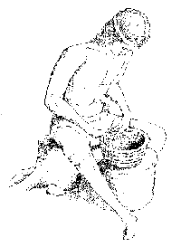
Unterschiedliche Herstellungsweisen
Kompliziertere Formen mit geschwungener Wandung, z. B. Stufenschalen der Hallstattzeit, wurden wahrscheinlich in Erdformen hineingetöpfert oder aus Tonfladen aufgebaut und durch angehäufelten Sand gestützt. Diese Herstellungsweisen erlaubten es noch nicht, gleichmäßig runde Gefäße zu fertigen. Daher sind diese von mehr oder weniger unregelmäßiger Form.

Töpfer bei der Arbeit

Keramik als Datierungshilfe
Formen, Farben und Oberflächenbehandlung und Verzierungen der Gefäße sind in den verschiedenen vor- und frühgeschichtlichen Kulturen und Zeitstufen sehr unterschiedlich ausgeprägt. Daher bietet die Keramik einen sehr guten Anhaltspunkt für die typologische und chronologische Einordnung von Bodenfunden.
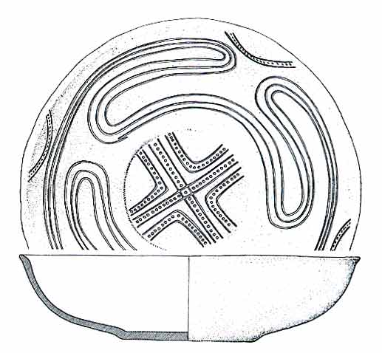
Quellen
Experimentelle Archäologie in Deutschland. Beiheft 4,
Archäologische Mitteilungen aus Nordwestdeutschland.
Oldenburg 1990 (= Lit. 21)
Ch. Pescheck: Landwirt, Handwerker und Erfinder in vorgeschichtlicher Zeit.Unterfränkische Heimatbogen - Heft 18, 1966 Museumspädagogisches Zentrum (MPZ): In einem Dorf der Jungsteinzeit,Arbeitsheft München 1986.
Schale mit geometrischen Mustern
Kreuz- und Mäanderverzierung
von Thurnau-Tannfeld: Frühe Eisenzeit (Hallstattzeit): 750 - 450 v. Chr.
Erstellt von Dieter Schmudlach, ehrenamtlicher Leiter der vor- und frühgeschichtlichen Abteilung; E-mail: d.schmudlach@web.de - 8.05.2004

